Część 2 Załącznik B1 do SWZ

1. Aneks kuchenny „administracja” o wymiarach: szerokość 300 cm x głębokość 60 cm x 210 cm wysokość

Zabudowa kuchenna
Wykonanie:
- Wszystkie szafki (boki, półki, drzwi, wieńce) – wykonane z trójwarstwowej płyty wiórowej o minimum 18 mm grubości, obustronnie melaminowanej, o klasie higieniczności E1 i klasie ścieralności B3 w/ normy DIN EN 14322, o wysokiej odporności na działanie wody, oklejonej obrzeżem ABS grubości 2 mm.
- Plecy szafek wykonane z białej płyty HDF o grubości minimum 4 mm, wsuwane w nafrezowane boki i wieńce szafy, przymocowane do ramy mebla za pomocą specjalnych stabilizatorów co 10-15 cm. Nie dopuszcza się pleców nakładanych.
- Szafki dolne wyposażone w stopki regulacyjne oraz w cokół PCV w kolorze czarnym
o wysokości 10 cm, zamontowany na całej długości dolnych szafek z uszczelką silikonową. W cokole na wysokości zabudowanej lodówki, należy zamontować kratkę wentylacyjną ze stali o wymiarze 80x480mm w kolorze czarnym
- Wszystkie łącza za pomocą połączeń trzpieniowo-mimośrodowych fi15 mm.
- Każde skrzydło drzwiowe wyposażone w 2 zawiasy puszkowe z samodomykaniem, nie gorsze niż firmy Blum, Hettich, zapewniające kąt otwarcia ok. 110°. Załącznikiem B2 do SWZ.
- Zawiasy, prowadnice muszą mieć wytłoczoną nazwę producenta.
- Szuflady wyposażone w prowadnice z pełnym wysuwem i samodomykaniem o min. nośności 25 kg, oraz 60 kg nie gorsze niż firmy Blum, Hettich. Zał. B2 do SWZ.
- Blat kuchenny w kolorze czarnym z fakturą kwarcytu z wybiórczym połyskiem o długości 300 cm x głębokości 60 cm x grubości min. 38 mm, wykonany z trójwarstwowej płyty wiórowej, powleczony laminatem HPL o grubości około 0,8 mm., zaoblony jednostronnie. (Blat odporny na podwyższoną temperaturę, odporny na działanie pary wodnej, na działanie kawy, herbaty, soków, czerwonego wina, odporny na zarysowania i ścieranie). Boki blatu wykończone obrzeżem ABS o grubości min. 2 mm w kolorze płyty. Miejsca styku środkowej otwartej części zabudowy z blatem kuchennym wykończone silikonem w celu zabezpieczenia krawędzi przed ewentualnym dostępem płynów i odpadków.

Zabudowa została podzielona na trzy części:

Część dolna w kolorze czarnym, faktura satyna, od prawej:
- Szafka o wymiarach: szerokość 60cm x głębokość 60 cm x 76 cm wysokość (90 cm z cokołem i blatem), wyposażoną w jedną półką ruchomą z system zapobiegający jej wypadnięciu, lub wyszarpnięciu, z możliwością regulacji w 5 pozycjach, co 32 mm, wszystkie krawędzie półki oklejone obrzeżem ABS o grubości minimum 2 mm. Głębokość półki min 55 cm – (dopasowana do głębokości szafki).
- Szafka zlewozmywakowa o wymiarach: szerokość 60 cm x głębokość 60 cm x 76 cm wysokość (90 cm z cokołem i blatem), wyposażona w szufladę na kosze do segregacji śmieci wraz z czteroma koszami o poj. około 12 litrów każdy (oddzielnie na odpady mieszane, papier, plastik oraz bio). Wykonawca mebli będzie zobowiązany do montażu zlewozmywaka oraz baterii zlewozmywakowej, dostarczonej przez firmę budowlaną oraz podłączenie całości do sieci wodno-kanalizacyjnej.
- Szafka o wymiarach: szerokość 60 cm x głębokość 60 cm x 76 cm wysokość (90 cm z cokołem i blatem) stanowiąca zabudowę zmywarki, bez wieńca dolnego. Zmywarka pod zabudowę z poz. 2. Wykonawca mebli będzie zobowiązany do montażu i podłączenia zmywarki.
- Szafka o wymiarach: szerokość 60cm x głębokość 60 cm x 76 cm wysokość (90 cm z cokołem i blatem), wyposażona w 1 szufladę o wys. 16 cm na prowadnicach kulkowych z organizerem na sztućce. Pod szufladą część zamykana drzwiami uchylnymi, z jedną półką ruchomą wyposażoną w system zapobiegający jej wypadnięciu, lub wyszarpnięciu, z możliwością regulacji w 5 pozycjach, co 32 mm, wszystkie krawędzie półki oklejone obrzeżem ABS o grubości minimum 2 mm. Głębokość półki min 55 cm – (dopasowana do głębokości szafki).
- Szafka o wymiarach: szerokość 60 cm x głębokość 60 cm x 76 cm wysokość (90 cm z cokołem i blatem) stanowiąca zabudowę lodówki, bez wieńca dolnego. Wykonawca mebli będzie zobowiązany do montażu lodówki, dostarczonej przez Zamawiającego.
- Uchwyty w szafkach: uchwyt krawędziowy aluminiowy o rozstawie montażowym 96 mm, kolor czarny mat, długość 150 mm, wysokość ok. 20 mm, szer. ok 40 mm. Narożniki uchwytu wysunięte przed front szafek zaoblone. Przednia krawędź uchwytu zawinięta w taki sposób aby tworzyła rant o wys. około 10 mm ułatwiający otwieranie drzwi i szuflad szafek. Uchwyty w drzwiach uchylnych zamontowane na górnej krawędzi, poziomo, po przeciwnej stronie zawiasów, w szufladach uchwyty zamontowane na górnej krawędzi, poziomo, centralnie. Zał. B2 do SWZ.
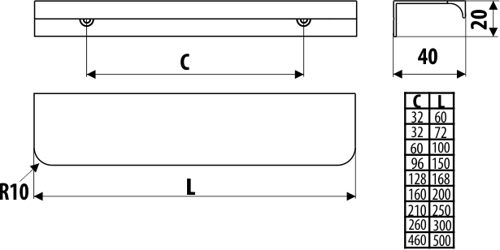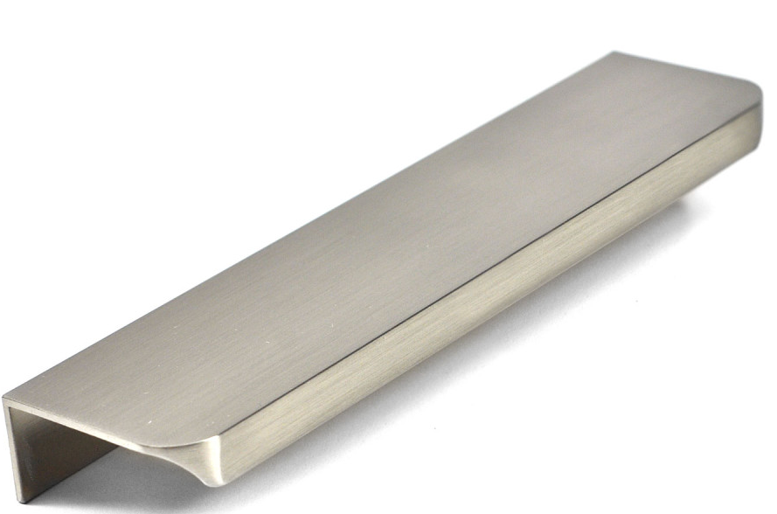

- Szafki na nóżkach kuchennych, do regulacji wysokości, przykryte 10 cm cokołem.

Część środkowa:

- Otwarta część zabudowy o wymiarach: szerokość 300 cm x 50 cm wysokości.
- Panel tylny w kolorze czarnym o fakturze kwarcytu z wybiórczym połyskiem, osadzony na blacie kuchennym, wykonany z płyty wiórowej o minimum 18 mm grubości, obustronnie melaminowanej, o klasie higieniczności E1, klasie ścieralności B3 wg. normy DIN EN 14322, o wysokiej odporności na działanie wody, oklejonej obrzeżem ABS grubości 2 mm w kolorze dębu.
- W panelu tylnym należy przeprowadzić przelotki w celu zamontowania włączników oświetlenia oraz gniazd elektrycznych.

Część górna:

- Cztery szafki wiszące o wymiarach: szerokość 60 cm x głębokość 40 cm x wysokość 70 cm. Szafki w kolorze dąb.
- Jedna szafka wisząca o wymiarach: szerokość 60 cm x głębokość 40 cm x 70 cm wysokość, podzielona na dwie części. Część dolna jest częścią w którą należy wstawić mikrofalówkę z poz. 3, część górna szafki wyposażona w drzwi uchylne. Wykonawca mebli będzie zobowiązany do montażu i podłączenia mikrofalówki z poz. 3.
- Każde skrzydło drzwiowe w szafce wyposażone w 2 zawiasy puszkowe z samodomykaniem, zapewniające kąt otwarcia ok. 110°. Zał.B2 do SWZ.
- W każdej szafce dwie półki z system zapobiegającym wypadnięciu, lub wyszarpnięciu z możliwością regulacji w 3 pozycjach, co 32 mm. Wszystkie krawędzie półek oklejone obrzeżem ABS. Głębokość półek min 35 cm.
- Drzwi bez uchwytów, otwierane po delikatnym naciśnięciu frontu za pomocą mechanicznego wspomagania otwierania. By je zamknąć wystarczy lekko docisnąć front. Zał. B2 do SWZ.
- Szafki zawieszane na zawieszkach meblowych, na listwie montażowej z możliwością poziomowania. Zał.B2 do SWZ.
- W wieńcach dolnych szafek górnych, na całej długości, należy wyfrezować miejsce i osadzić w nim profil aluminiowy z wciskanym kloszem o zabarwieniu mlecznym z min. dwiema taśmami ledowymi stanowiącymi oświetlenie podszafkowe kuchni. Barwa światła w kolorze ciepłym. Montaż oświetlenia po stronie wykonawcy.
Rysunek poglądowy aneksu kuchennego dla administracji
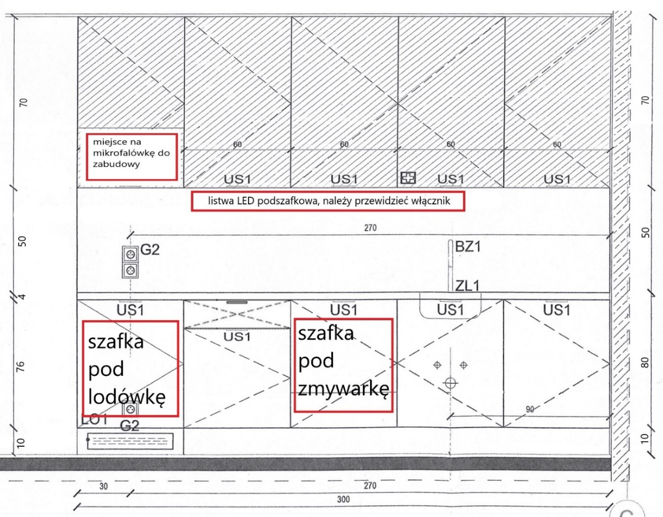

2. Zmywarka do zabudowy o parametrach:

- Wymiary urządzenia (WxSxG): 81.5 x 59.5 x 55 cm +/- 5mm
- Klasa efektywności energetycznej: min. D
- Zużycie energii w kWh na 100 cykli: max. 90 kWh
- Zużycie wody w litrach na cykl: max. 10 litrów
- Pojemność: min. 13 kompletów naczyń
- Minimum 6 programów
- Poziom hałasu: max. 46 dB(A) re 1 pW
- Dedykowany program do czyszczenia zmywarki
- Płynny wysuw na rolkach dolnego kosza
- Regulacja wysokości górnego kosza
- Zmywaka wyposażona w dwa kosze na naczynia oraz szufladę na sztućce
- Blokada zapobiegająca zbyt głębokiemu, przypadkowemu wysunięciu dolnego kosza
- System zapobiegający przed zalaniem
- Trwały, energooszczędny i cichy silnik bezszczotkowy

3. Kuchenka mikrofalówka do zabudowy o parametrach:

- Pojemność kuchenki – min. 22 l
- Kolor drzwiczek - czarny
- Kolor (obudowa) - czarny
- Rodzaj sterowania - dotykowa
- Otwieranie drzwi - przycisk
- Materiał komory - emalia ceramiczna
- Rozmiar talerza obrotowego min. 250 mm
- Wyświetlacz - LED
- Grzałka - osłonięta
- Źródło zasilania 230 V /50 Hz
- Moc wyjściowa (mikrofale) - min. 850 W
- Zużycie energii (Grill) min. 1000 W
- Zużycie prądu (maks.) - 2400 W
- Liczba poziomów mocy – min. 6

Kuchenka musi spełniać wymagania techniczne do montażu w zabudowie szafkowej szafek górnych z poz. 1 i 4, zabudowa szafkowa o gł. 40 cm.

4. Aneks kuchenny „radiowęzeł” o wymiarach: szerokość 919 cm x głębokość 60 cm x 210 cm wysokość

Zabudowa kuchenna
Wykonanie:
- Wszystkie szafki (boki, półki, drzwi, wieńce) – wykonane z trójwarstwowej płyty wiórowej o minimum 18 mm grubości, obustronnie melaminowanej, o klasie higieniczności E1 i klasie ścieralności B3 w/ normy DIN EN 14322, o wysokiej odporności na działanie wody, oklejonej obrzeżem ABS grubości 2 mm.
- Plecy szafek wykonane z białej płyty HDF o grubości minimum 4 mm, wsuwane w nafrezowane boki i wieńce szafy, przymocowane do ramy mebla za pomocą specjalnych stabilizatorów co 10-15 cm. Nie dopuszcza się pleców nakładanych.
- Szafki dolne wyposażone w stopki regulacyjne oraz w cokół PCV w kolorze czarnym
o wysokości 10 cm, zamontowany na całej długości dolnych szafek z uszczelką silikonową. W cokole na wysokości zabudowanej lodówki, należy zamontować kratkę wentylacyjną ze stali o wymiarze 80x480mm w kolorze czarnym.
- Wszystkie łącza za pomocą połączeń trzpieniowo-mimośrodowych fi15 mm.
- Każde skrzydło drzwiowe wyposażone w 2 zawiasy puszkowe z samodomykaniem, nie gorsze niż firmy Blum, Hettich, zapewniające kąt otwarcia ok. 110°. Zał. B2 do SWZ.
- Zawiasy, prowadnice muszą mieć wytłoczoną nazwę producenta.
- Szuflady wyposażone w prowadnice z wysuwem min. 90 % i samodomykaniem o min. nośności 25 kg oraz 60 kg, nie gorsze niż firmy Blum, Hettich. Zał. B2 do SWZ.
- Blat kuchenny w kolorze czarnym z fakturą kwarcytu z wybiórczym połyskiem o długości 191 cm x głębokości 60 cm x grubości min. 38 mm, wykonany z trójwarstwowej płyty wiórowej, powleczony laminatem HPL o grubości około 0,8 mm., zaoblony jednostronnie. (Blat odporny na podwyższoną temperaturę, odporny na działanie pary wodnej, na działanie kawy, herbaty, soków, czerwonego wina, odporny na zarysowania i ścieranie). Boki blatu wykończone obrzeżem ABS o grubości min. 2 mm w kolorze płyty. Miejsca styku środkowej otwartej części zabudowy z blatem kuchennym wykończone silikonem w celu zabezpieczenia krawędzi przed ewentualnym dostępem płynów i odpadków.

Zabudowa została podzielona na trzy części:

Część dolna w kolorze czarnym, faktura satyna, od prawej:

- Szafka o wymiarach: szerokość 60cm x głębokość 60 cm x 76 cm wysokość (90 cm z cokołem i blatem), wyposażona w 1 szufladę o wys. 16 cm na prowadnicach kulkowych z organizerem na sztućce. Pod szufladą część zamykana drzwiami uchylnymi, z jedną półką ruchomą wyposażoną w system zapobiegający jej wypadnięciu, lub wyszarpnięciu, z możliwością regulacji w 5 pozycjach, co 32 mm, wszystkie krawędzie półki oklejone obrzeżem ABS o grubości minimum 2 mm. Głębokość półki min 55 cm – (dopasowana do głębokości szafki).
- Szafka zlewozmywakowa o wymiarach: szerokość 71 cm x głębokość 60 cm x 76 cm wysokość (90 cm z cokołem i blatem), wyposażona w szufladę na kosze do segregacji śmieci wraz z czteroma koszami o poj. około 12 litrów każdy (oddzielnie na odpady mieszane, papier, plastik oraz bio). Wykonawca mebli będzie zobowiązany do montażu zlewozmywaka oraz baterii zlewozmywakowej, dostarczonej przez firmę budowlaną oraz podłączenie całości do sieci wodno-kanalizacyjnej.
- Szafka o wymiarach: szerokość 60 cm x głębokość 60 cm x 76 cm wysokość (90 cm z cokołem i blatem) stanowiąca zabudowę lodówki, bez wieńca dolnego. Wykonawca mebli będzie zobowiązany do montażu lodówki, dostarczonej przez Zamawiającego.
- Uchwyty w szafkach: uchwyt krawędziowy aluminiowy o rozstawie montażowym 96 mm, kolor czarny mat, długość 150 mm, wysokość ok. 20 mm, szer. ok 40 mm. Narożniki uchwytu wysunięte przed front szafek zaoblone. Przednia krawędź uchwytu zawinięta w taki sposób aby tworzyła rant o wys. około 10 mm ułatwiający otwieranie drzwi i szuflad szafek. Uchwyty w drzwiach uchylnych zamontowane na górnej krawędzi, poziomo, po przeciwnej stronie zawiasów, w szufladach uchwyty zamontowane na górnej krawędzi, poziomo, centralnie. Zał. B2 do SWZ.

- Szafki na nóżkach kuchennych, do regulacji wysokości, przykryte 10 cm cokołem.

- Część środkowa:

- Otwarta część zabudowy o wymiarach: szerokość 191 cm x 50 cm wysokości.
- Panel tylny w kolorze czarnym o fakturze kwarcytu z wybiórczym połyskiem, osadzony na blacie kuchennym, wykonany z płyty wiórowej o minimum 18 mm grubości, obustronnie melaminowanej, o klasie higieniczności E1, klasie ścieralności B3 wg. normy DIN EN 14322, o wysokiej odporności na działanie wody, oklejonej obrzeżem ABS grubości 2 mm w kolorze dębu.
- W panelu tylnym należy przeprowadzić przelotki w celu zamontowania włączników oświetlenia oraz gniazd elektrycznych.

Część górna:

- Szafka wisząca o wymiarach: szerokość 60 cm x głębokość 40 cm x wysokość 70 cm. Szafka w kolorze dąb. W szafce dwie półki z system zapobiegającym wypadnięciu, lub wyszarpnięciu z możliwością regulacji w 3 pozycjach, co 32 mm. Wszystkie krawędzie półek oklejone obrzeżem ABS. Głębokość półek min 35 cm.
- Szafka wisząca o wymiarach: szerokość 71 cm x głębokość 40 cm x wysokość 70 cm. Szafka w kolorze dąb. W szafce dwie półki z system zapobiegającym wypadnięciu, lub wyszarpnięciu z możliwością regulacji w 3 pozycjach, co 32 mm. Wszystkie krawędzie półek oklejone obrzeżem ABS. Głębokość półek min 35 cm.
- Jedna szafka wisząca o wymiarach: szerokość 60 cm x głębokość 40 cm x 70 cm wysokość, podzielona na dwie części. Część dolna jest częścią w którą należy zamontować mikrofalówkę z poz. 3, część górna szafki wyposażona w drzwi uchylne. Wykonawca mebli będzie zobowiązany do montażu i podłączenia mikrofalówki z poz. 3.
- Każde skrzydło drzwiowe w szafce wyposażone w 2 zawiasy puszkowe z samodomykaniem, zapewniające kąt otwarcia ok. 110°. Zał. B2 do SWZ.
- Drzwi bez uchwytów, otwierane po delikatnym naciśnięciu frontu za pomocą mechanicznego wspomagania otwierania. By je zamknąć wystarczy lekko docisnąć front. Zał.B2 do SWZ.
- Szafki zawieszane na zawieszkach meblowych, na listwie montażowej z możliwością poziomowania. Zał. B2 do SWZ.
- W wieńcach dolnych szafek górnych, na całej długości, należy wyfrezować miejsce i osadzić w nim profil aluminiowy z wciskanym kloszem o zabarwieniu mlecznym z min. dwiema taśmami ledowymi stanowiącymi oświetlenie podszafkowe kuchni. Barwa światła w kolorze ciepłym. Montaż oświetlenia po stronie wykonawcy.
Rysunek poglądowy:

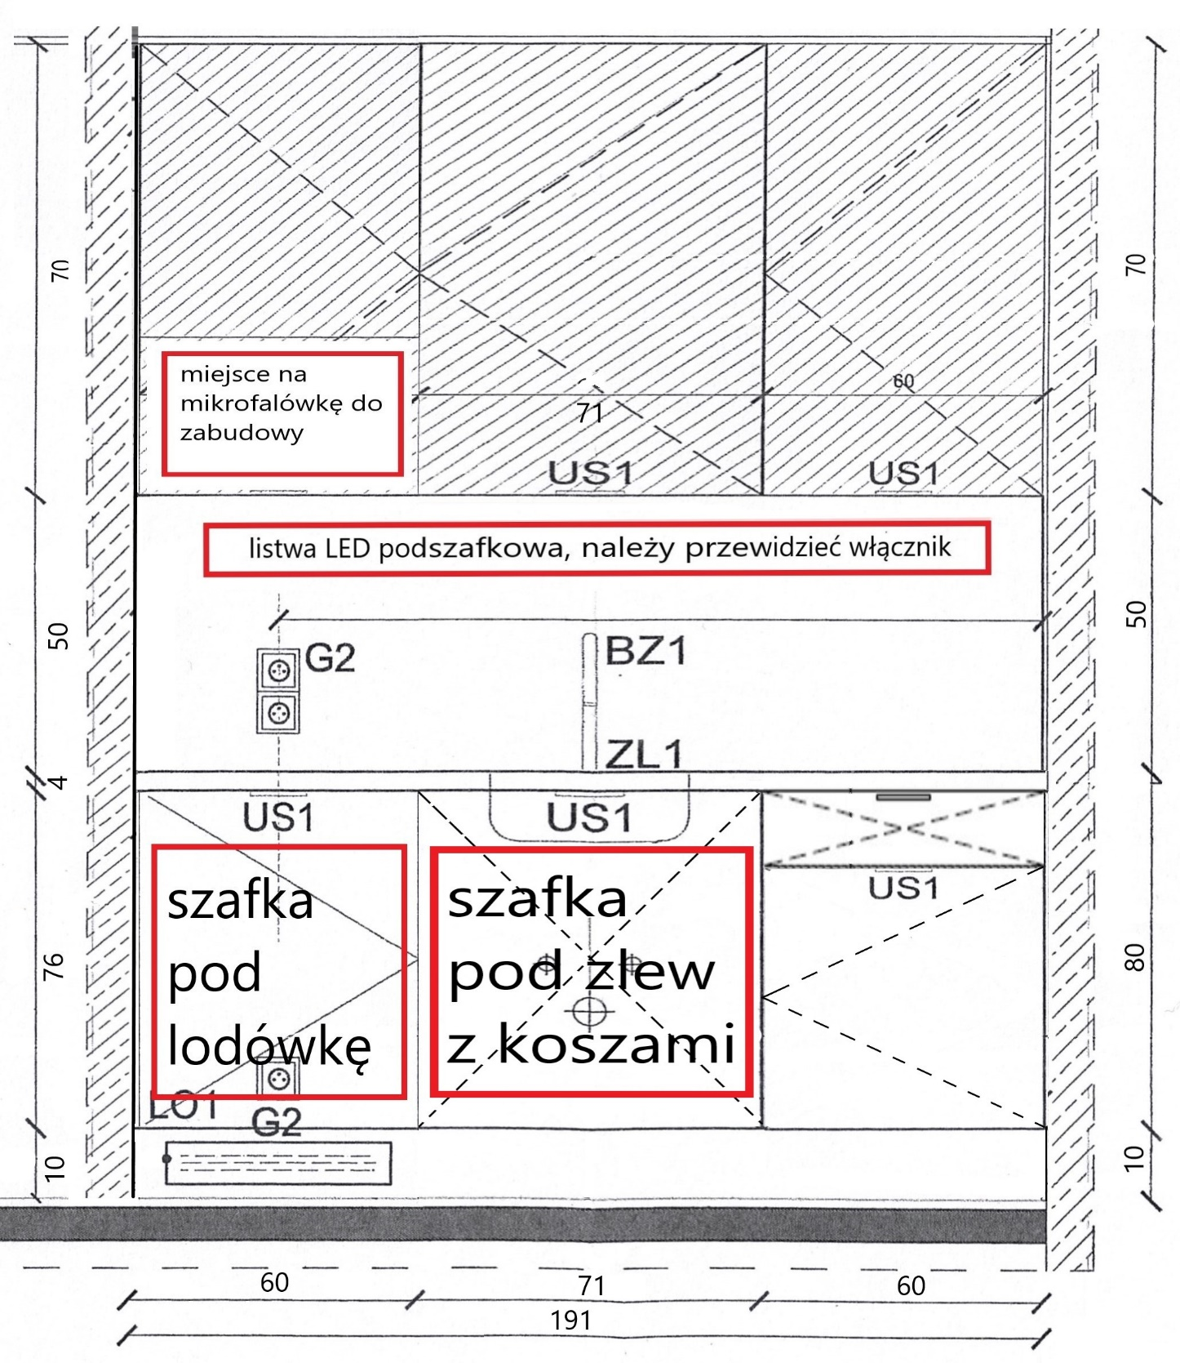

Kolorystyka poszczególnych mebli do wyboru przez Zamawiającego przed realizacją zamówienia.

Podane wymiary są orientacyjne, przed podjęciem robót wymagana jest wizja lokalna w celu dokładnego zwymiarowania pomieszczenia.

